Rolety na okna dachowe - modne i praktyczne propozycje
Zastanawiasz się, jakie <strong>rolety na okna dachowe</strong> warto wybrać? W tym wpisie znajdziesz najlepsze propozycje. Serdecznie zapraszamy!

Rolety na okna dachowe
Wiele osób decyduje się na dekoracje w postaci rolet, firanek, bądź zasłon na okna. Dzięki nim wnętrze staje się bardzo przytulne, ale i nie tylko. Odpowiednio dobrane rolety na okna dachowe mają jeszcze jedno ważne zadanie. Jakie? Dowiesz się z tego wpisu. Serdecznie zapraszamy do lektury!
Rolety na okna dachowe - jakie wybrać?
Rolety na okna dachowe pełnią bardzo ważną funkcję, nie tylko tę ozdobną - dzięki nim mocne promienie słoneczne nie przedostają się do wnętrza. Jeżeli należysz do grona osób, które wolą mniej światła we wnętrzu, to z jedną z lepszych propozycji dla Ciebie są rolety zaciemniające oraz przyciemniające. Możesz stosować je nie tylko przed snem, aby promienie rannego słońca Cię nie obudziły, ale i również w ciągu dnia, gdy słońce naprawdę mocno świeci.

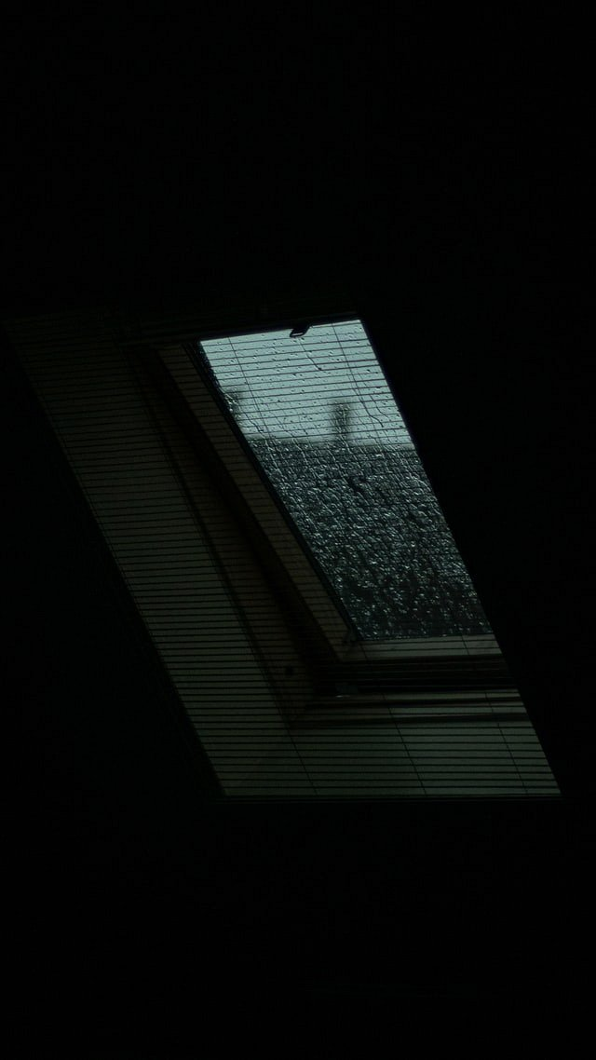
Moskitiera na okno dachowe?
Nie tylko rolety na okna dachowe są ważne, ale i również moskitiery. Je również można założyć na okna dachowe, co jest bardzo dużą zaletą. Dzięki nim insekty nie przedostają się do wnętrza domu.
Przed zakupem jakichkolwiek akcesoriów do domu, warto zwrócić uwagę na to, od jakiego producenta pochodzą i czy na pewno są one warte uwagi. Niektóre modele nie są tanie, jednak warto kupić coś, co jest trwałe i wytrzymałe i faktycznie posłuży na długie lata.

